Solução do item (ii) do problema 5.8
Jaime Urban
No limite $ϵ→0$ a energia potencial é da forma
$$V(q)=\left\{\begin{matrix}\frac{1}{2}mω^{2}q^{2} & para q>0 \\ ∞ & para q<0.\end{matrix}\right.$$
Este sistema é conhecido como oscilador semi-harmônico e corresponde, por exemplo, à situação em que uma mola pode ser esticada, mas nunca comprimida. A solução da equação de Schrodinger do oscilador semi-harmônico é exatamente igual à solução para do oscilador harmônico quando $q>0$, com a restrição de que as únicas funções de onda permitidas são aquelas que satisfazem a condição de contorno $ψ_{n}(q=0)=0$, de modo que podemos usar resultados já conhecidos, desde que consideremos esta restrição.
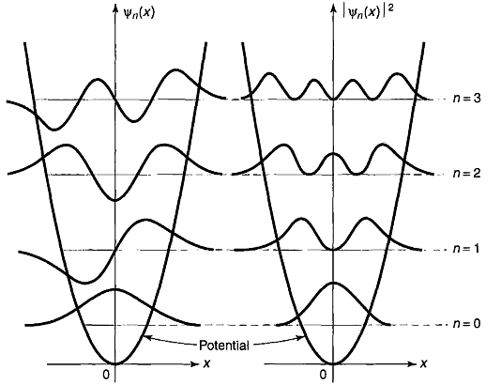
Funções de onda do oscilador harmônico simples.
Na figura ??? temos a representação gráfica das funções de onda do oscilador harmônico simples para alguns valores de $n$. Note que somente as funções com $n$ ímpar satisfazem a condição de contorno do oscilador semi-harmônico, de forma que os níveis de energia permitidos serão
$$E_{n}=ℏω(n+\frac{1}{2}), com n=1,3,5,7,...$$
É interessante notar que este é exatamente o caso tratado no problema 4 do mesmo capitulo do livro de (Salinas 2005).

References
Salinas, Silvio R. A. 2005. Introdução à Física Estatistica. edusp.

